GRAMMATIK med Håkan Hellström
ORDKLASSER
Ange ordklasserna för de understrukna orden.
Välj mellan substantiv, verb, adjektiv och adverb.

94 hade jag ett fast jobb på Pååls bagerier

tills jag började med Tequila och blev trummis i en ny orkester

och sen sa de på Pååls att några skulle gå

och det betydde Karl-Johan, Andreas och jag.

Jag hade inga barn då, men Karl-Johan hade två

så det tog hårt på honom.

Det var nästan alltid svart i tankarna på Långedragspaviljongen,

där jag nästan alltid satt med pensionärerna under båtsäsongen.

Och vi såg på de unga och glömska, i båtar och i varandras armar

och tänkte: skuld och lidande väntar på er fortfarande.

SATSDELAR
Ta ut satsdelarna subjekt, predikat, och eventuellt objekt,
adverbial och predikativ i följande meningar.

Änglarna har åkt på pisk.

Gårdarna är grönsvarta.

Neonskyltar på gatorna sänder ljus till mig och skatorna

Någon dag är jag din jakttrofé.

Har någon hört nåt om Hurricane?

Anna hade en vän med en bil.

Vi kanske till och med lämnade Sverige.

Parkbänken är aldrig långt borta.

DE/ DEM
Fyll i de eller dem.

_____ kommer kliva på dig igen.

Du bryr dig inte om _____.

Hennes nya fina vänner tror _____ vet var hon kommer från.

Du var sötare än _____ men jag slängde bort dig igen.

_____ vekaste fåglarna, som aldrig vågade flyga, nu flyger _____ ut ur
mitt huvud.

Även fuck-ups har ett val _____ gör, och det är för _____ jag sjunger
det här ikväll.

Hälften av _____ som kämpar går under, och hälften av _____ som
älskar exploderar.

HUVUDSATS /BISATS
Markera huvudsats och bisats i följande meningar.

Jag behöver en smäll på käften, för att komma i rätt balans.

Jag är pojken i glasögon hon var kär i en gång.

När jag höll på att drunkna tänkte jag på dig.

När alla clownerna har gått från jobben så visslar fåglarna i träden.

Och jag vet att allt är falskt och bedrägeri, men det struntar jag i, för vi dansar och du har så mjuka läppar.

Håkan, som har skrivit varje ord till det här häftet, gjorde succé på Ullevi i somras.

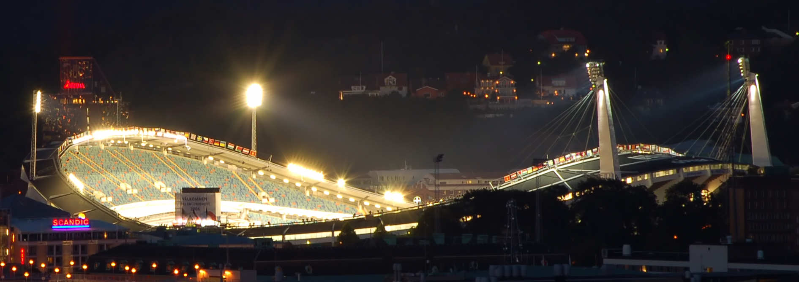

FLER FRÅGOR
Förklara, med hjälp av grammatiska begrepp, vad som är fel i följande texter:
Det var så mörkt, den kvällen jag gick hem, jag hade hoppats på något.
Jag har gjort så mycket dumt, att jag inte ens har en själ att hålla armarna runt. När lyktorna tänds på andra sidan bron.

Förklara vad som är fel i följande mening:
Du somnar med de sista de sa i din dörr: "Håkan, du var bättre förr."

Förklara, med hjälp av grammatiska begrepp, betydelseskillnaden mellan följande frågor:

Vilka slog de? Vilka slog dem?

Vad kallas den typ av språkfel som “atom bomb” och “protes fabrik” är exempel på? Förklara också varför det är ett allvarligare språkfel än stavfel som till exempel Hällström rammlar av scenen på ullevi.

Förklara, och ge exempel på, skillnaden i uttal och betydelse mellan ett sammansatt ord och två ord med mellanrum emellan. Exempel: supermycket, super mycket.

